C3P0开源连接池的使用

C3P0的连接池的概述
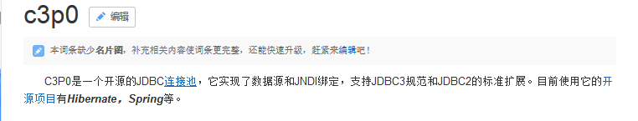

C3P0的连接池的使用

手动设置参数的方式
@Test
/**
* 手动设置参数的方式:
*/
public void demo1(){
Connection conn = null;
PreparedStatement pstmt = null;
ResultSet rs = null;
try{
// 获得连接：从连接池中获取：
// 创建连接池：
ComboPooledDataSource dataSource = new ComboPooledDataSource();
// 设置连接参数:
dataSource.setDriverClass("com.mysql.jdbc.Driver");
dataSource.setJdbcUrl("jdbc:mysql:///web_test4");
dataSource.setUser("root");
dataSource.setPassword("abc");
// 从连接池中获得连接:
conn = dataSource.getConnection();
// 编写SQL：
String sql = "select * from account";
// 预编译SQL:
pstmt = conn.prepareStatement(sql);
// 执行SQL：
rs = pstmt.executeQuery();
while(rs.next()){
System.out.println(rs.getInt("id")+" "+rs.getString("name")+" "+rs.getDouble("money"));
}
}catch(Exception e){
e.printStackTrace();
}finally{
JDBCUtils.release(rs, pstmt, conn);
}
}

